Leerlingenwerkblad - Bouw je eigen burcht

Inleiding
In de middeleeuwen werden steden versterkt met grachten, muren en poorten. Ook werden er motten (kunstmatige heuvels met toren of burcht) gebouwd om land en mensen te beschermen. Sittard was zo’n vestingstad. Jij gaat ontdekken hoe een vestingstad of burcht eruitzag en waarvoor de onderdelen dienden. Daarna ontwerp je je eigen vestingstad of motteburcht met een wapenschild.
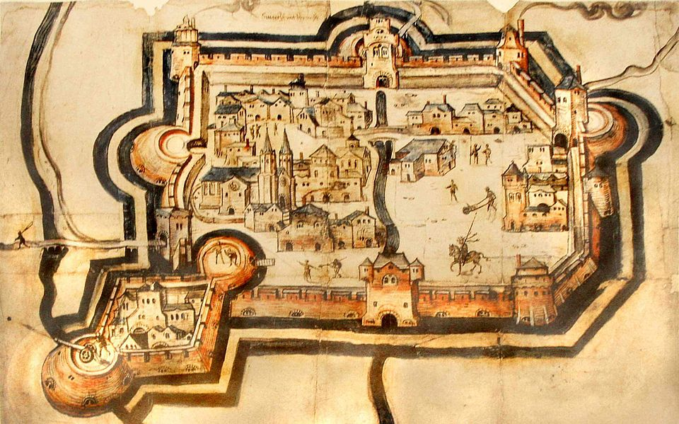
Kaart van Sittard uit 1538. Archief Dusseldorf, via Wikimedia Commons, publiek domein.

Stap 1 – Ontdek de onderdelen
Lees de tekst uit het venster Sittard vestingstad. Beantwoord de vragen bij elk onderdeel en geef aan waar je deze ziet op de kaart van Sittard uit 1538.
- Stadsmuren
- Wat is het?
- Wat was de functie?

- Stadspoorten
- Wat is het?
- Waarom waren het er meestal een paar?

- Grachtsystemen
- Wat is het?
- Waarom zijn de meeste grachten vrij breed?

- Motte
- Wat is het?
- Wat was de functie?

- Burcht/kasteel
- Wat is het?
- Wat was de functie?

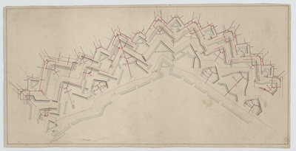
Maastricht. Plattegrond van een deel van de vestingwerken. Plan der mijnen van Bastion Holstein tot Bastion Waldeck. - eind 18e eeuw. Centrum Limburg - CC BY-SA.

- Aanpassingen in de 16e eeuw

- Waarom werd er een aarden versterking aan de omwalling in Sittard toegevoegd?

- Waarom werden er bastions toegevoegd in Maastricht, Roermond en Venlo?

Stap 2 – Ontwerp je eigen vestingstad of motte
- Gebruik papier, karton, LEGO of een digitaal programma.
- Teken of bouw een stad met muren, poorten, grachten, een motte met burcht en kies voor een omwalling of toevoeging van bastions.
- Zorg dat elk onderdeel een duidelijke plek heeft en leg uit waarom dat onderdeel daar gebouwd is.

Stap 3 – Maak een wapenschild
- Ontwerp een wapenschild voor jouw stad of burcht.
- Kies 2–3 symbolen of kleuren die passen bij jouw ontwerp.
- Schrijf kort op: waarom heb je juist deze symbolen gekozen?

